Chcete se s námi opět pobavit, zavzpomínat si, trochu si zajezdit, trochu zasportovat a zasoutěžit? Tak musíte přijet do Rochlova!

Pozvánka

Na sobotu 4. 8. 2018 pro Vás připravujeme již 7. ročník přátelského setkání příznivců a majitelů historických vozidel.
Akce se bude tradičně konat v Rochlově na fotbalovém hřišti a to od 9:00 hodin. Pokud se Vám předešlé ročníky líbili, tak přijeďtě a můžete přizvat i své známé a kamarády.

Program:

09:00 – 10:00 příjezd vozidel (registrace)

10:00 – 11:00 zajištěna svačina a občerstvení

11:00 odjezd vozidel s hromadným startem na plánovaný výlet

13:00 - 14:00 oběd

15:00 příjezd vozidel zpět do obce Rochlov (soutěže pro děti i dospělé)

18:00 vyhlášení soutěžních výsledků a všemi oblíbené losování o ceny (hlavní cena opět velice zajímavá)

19:00 ukončení akce

Délka trasy přibližně 50 km. Návštěva sklářského muzea a zemědělské techniky. Předpokládané náklady na akci 100 Kč dospělý, 50 Kč děti + 100 Kč na oběd.

Pro zdárné zajištění akce je nutno nahlásit počet osob a značku vozidla do 28. 7. 2018.

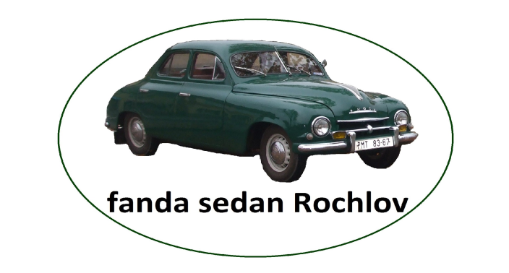
E-mail: blackferry@centrum.cz
Tel.: 732 687 257

